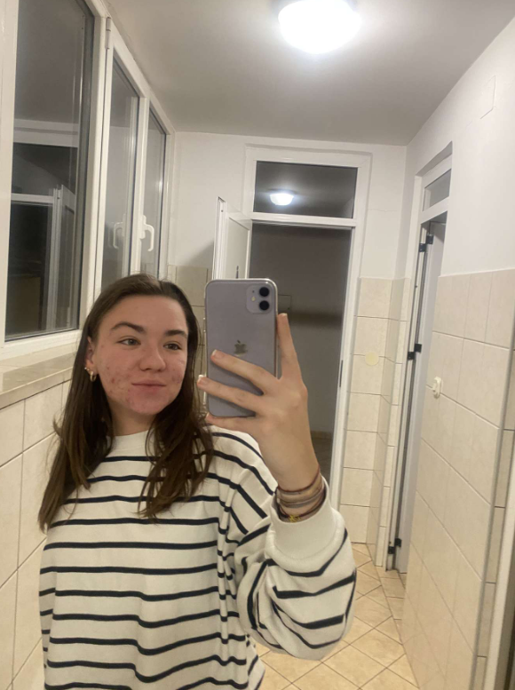 |  |  |  | Martina Hižak

Osobni podaci
Mjesto rođenja: Varaždin
Državljanstvo: Hrvatsko

Iskustvo
23.08.2024. – 03.09.2024.
Vinski grad Varaždin • Pranje posuđa • Vinart d.o.o.
11.09.2024. – 30.09.2024.
Trem turizam • Konobar • Singra d.o.o.

Obrazovanje
Srednja Strukovna škola, Varaždin
- Smjer: likovna umjetnost i dizajn
- Kvalificirani grafički dizajner

Komunikacija
Izvrsne komunikacijske vještine, otvorena i pristupačna osoba koja lako uspostavlja kontakte i gradi kvalitetne međuljudske odnose. Uživam u upoznavanju novih ljudi, brzo se prilagođavam različitim situacijama i lako stječem prijateljstva. Timski rad mi je prirodan, a istovremeno se dobro snalazim i u samostalnim zadacima. Sposobnost aktivnog slušanja i jasnog izražavanja pomaže mi u efikasnoj i uspješnoj suradnji s kolegama i klijentima.

 |  | ------------------
 |  | ------------------
 |  | ------------------
 | 🪪 | AM, B, F, G

